Colegio República Argentina
O’Carrol # 850- Fono 72- 2230332
Rancagua

INGLÉS SEMANA 3 DEL 30 DE MARZO AL 3 DE ABRIL
GUÍA DE ACTIVIDADES 4°
Nombre:
Curso: Fecha :
OA: Escuchar y comprender canciones en inglés, relacionados con los gustos y preferencias. Utilizando Link de la Web. Que muestran canciones de forma lúdica y gestual, que atrae y conquista la atención de la alumna, manteniendo una actitud tolerante frente a este desafío.
Instrucciones.
Pinta la fruta o alimento que más te gusta y subraya la oración que corresponde en inglés.

EXAMPLE N°1 | I LIKE AN APPLE
EXAMPLE N°2 | I DON´T LIKE TOMATO | 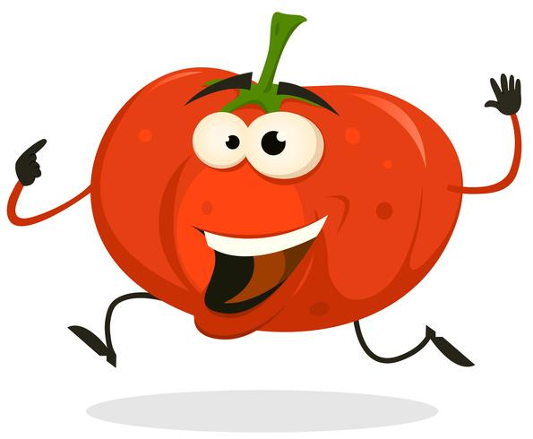

1 | I LIKE BANANA
 | I DON´T LIKE BANANA

2 | I LIKE PEAR
 | I DON´T LIKE PEAR

3 | I LIKE CARROT
 | I DON´T LIKE CARROT

4 | I LIKE BROCCOLI
 | I DON´T LIKE BROCCOLI

2.- Dibuja un alimento que te guste y otro que no te guste y completa la oración, basándote en la actividad anterior.
I LIKE _________________________________

_____________________________________

I LIKE ________________________________

_____________________________________

